المـــــــــــــــــــــــــــــــــــــــــــــادة : علوم الطبيعة و الحياة أستاذ المــــــــــــــــــــادة : بن قيدة محمد
المجال التعلمي (01) : التخصص الوظيفي للبروتينات الفئة المستهدفــــــــة : 3 ع تج
الوحدة التعلمية (04) : دور البروتينات في الدفاع عن الذات المدة الزمنيــــــــــــــــــة : 8 ساعات
النشاط (02) : دور البروتينات في الرد المناعي الخلطي نوع الحصـــــــــــــــــــــة : وثائقية
الأهداف التعلمية  يظهر دور البروتينات في الرد المناعي الخلطي:  1- يبين الطبيعة الكيميائية للجسم المضاد و ارتباطه النوعي بالمستضد.  2- يبين كيفية تشكل المعقد المناعي و كيفية التخلص منه.  3- يحدد مصدر الأجسام المضادة و منشأ الخلايا LB و مقر اكتسابها لكفاءتها المناعية.  4- يتعرف على آليات الإنتخاب اللمي للمفاويات B من طرف المستضد. | الكفاءة القاعدية  يقدم بناءا على أسس علمية إرشادات لمشكل اختلال وظيفي عضوي، و ذلك بتجنيد المعارف المتعلقة بالإتصال على مستوى الجزيئات الحاملة للمعلومة.
المعارف المبنية
- الأجسام المضادة جزيئات ذات طبيعة بروتينية تنتمي إلى مجموعة الغلوبيلينات المناعية من النوع ( γ) غلوبيلين.
- يرتبط الجسم المضاد نوعيا مع المستضد الذي حرض إنتاجه و يشكلان معا معقدا مناعيا.
- يرتبط الجسم المضاد بالمستضد ارتباطا نوعيا نتيجة التكامل البنيوي بين محددات المستضد و موقع تثبيت خاص بها على مستوى الجسم المضاد.
- يؤدي تشكل المعقد المناعي إلى إبطال مفعول المستضد.
- يتم التخلص من المعقدات المناعية بعملية البلعمة، حيث يتثبت المعقد المناعي على المستقبلات الغشائية النوعية للبلعميات الكبيرة بفضل التكامل البنيوي بين هذه المستقبلات و موقع تثبيت خاص يوجد في مستوى الجزء الثابت من الجسم المضاد ما يسمح باقتناص المعقد المناعي و تخريبه بواسطة الإنزيمات الحالة.
- تشكل المعقد المناعي يسرع من عملية الإقتناص.
- تنتج الأجسام المضادة من طرف الخلايا البلازمية التي تتميز بحجم كبير و هيولى كثيفة و جهاز غولجي متطور.
- تنشأ الخلايا البلازمية عن تمايز الخلايا LB.
- تتشكل الخلايا LB في النخاع العظمي الأحمر و تكتسب كفاءتها المناعية فيه بتركيب مستقبلات غشائية تتمثل في جزيئات BCR (أجسام مضادة غشائية).
- يؤدي تعرف الخلايا LB على المستضد إلى إنتخاب لمة من الخلايا LB تمتلك مستقبلات غشائية BCR متكاملة بنيويا مع محددات المستضد، إنه الإنتخاب اللمي.
- تطرأ على الخلايا اللمفاوية المنتخبة و المنشطة إنقسامات تتبع بتمايز هذه الخلايا إلى خلايا منفذة (الخلايا البلازمية).
الوسائل المستعملة  - وثائق من الكتاب المدرسي  - السبورة  - جهاز العرض الرقمي | الأهداف المنهجية  - تجنيد المكتسبات القبلية.  - طرح فرضيات و التحقق منها.  - استقصاء المعلومات.  - التعبير العلمي و اللغوي الدقيق.  - إيجاد علاقة منطقية بين المعطيات.
سير الدرس
- وضعية الانطلاق:
- تذكير بالمكتسبات حول الخطوط الدفاعية للعضوية و العناصر المتدخلة في الرد المناعي الخلطي:
- الوثيقتان 1 ص 74 و 2 ص 75
عند محاولة الجسم الغريب اختراق العضوية يصادف حواجز (خطوط دفاعية) تمنعه من الوصول إلى الوسط الداخلي و إذا تم اختراق هذا الأخير يتدخل خط دفاعي ثالث.
يمثل جدول الوثيقة 1 الخطوط الدفاعية الطبيعية الثلاثة التي تستعملها العضوية ضد كل جسم غريب.
بينما تمثل الوثيقة 2 التفاعلات الإلتهابية التي تتم في إحدى الخطوط الدفاعية السابقة إثر وخز اصبع بشوكة ملوثة، حيث يلاحظ بعد مدة من الوخز انتفاخ، ارتفاع درجة الحرارة، احمرار و ألم على مستوى الاصبع. الأشكال الثلاثة تمثل مقاطع نسيجية على مستوى الاصبع ملاحظة في أزمنة مختلفة.
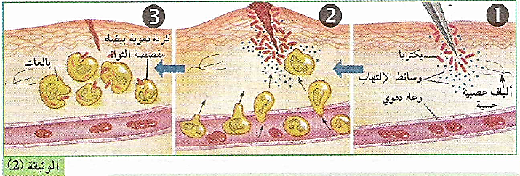
- الوثيقة الخارجية 1
دخول المستضد إلى العضوية يؤدي إلى حدوث استجابة مناعية و لهدف تحديد نوع الاستجابة المناعية المتدخلة أجريت التجارب التالية:
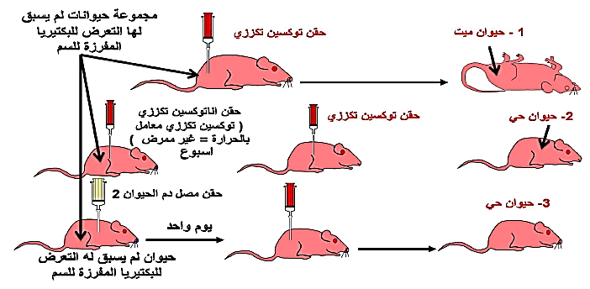
--------------------------------------------------------------------
- التعليمات:
- باستغلال الوثيقة 2 و مكتسباتك، أكمل الجدول.
- باستغلال النتائج التجريبية، صغ المشكل العلمي المطروح.
--------------------------------------------------------------------
- الإجابة:
- إكمال الجدول:
نوع الدفاع I: مناعة لا نوعية (فطرية( |  | نوع الدفاع II: مناعة نوعية (مكتسبة(
الخط الدفاعي الأول | الخط الدفاعي الثاني | الخط الدفاعي الثالث
الحواجز الدفاعية الطبيعية: الجلد، اللعاب، الدموع، المخاط، الدهون في الشعر، حموضة المعدة، قاعدية الأمعاء الدقيقة، السوائل  في الأعضاء التناسلية ... | الرد الإلتهابي (الإستجابة المناعية الإلتهابية):  - التفاعل الإلتهابي الذي يتم بتدخل البالعات التي تقوم ببلعمة المستضدات و القضاء عليها في منطقة الإصابة دون السماح لها بالوصول إلى الدم، حيث يمر بالمراحل التالية:  - إفراز وسائط الإلتهاب من طرف خلايا موجودة في منطقة الإصابة.  - توسع الشعيرات الدموية.  - تباطؤ الدورة الدموية.  - تجمع ك د ح و ك د ب و انسلال هذه الأخيرة إلى منطقة الإصابة.  - بلعمة المستضدات و القضاء عليها فيتشكل الصديد. | - الرد المناعي الخلطي  - الرد المناعي الخلوي
- صياغة المشكل العلمي المطروح:
- عند حقن الحيوان (1) غير المحصن مسبقا بالتوكسين التكززي نلاحظ موت الحيوان.
- عند حقن الحيوان (2) بالأناتوكسين التكززي ثم حقنه بعد أسبوع بالتوكسين التكززي يبقى الحيوان حيا.
- عند حقن الحيوان (3) غير المحصن بالمصل المستخلص من الحيوان (2) ثم حقنه بالتوكسين التكززي يبقى الحيوان حيا.
- من مقارنة (1 و 2) يتبين أن الأناتوكسين التكززي اكسب الحيوان مناعة ضد التوكسين التكززي.
- من مقارنة (2 و 3) يتبين أن مصل الحيوان المحصن قدم وقاية ضد التوكسين التكززي.
- الإستنتاج: دخول المستضد إلى العضوية يولد استجابة مناعية خلطية بإنتاج جزيئات كيميائية مصلية تدعى الأجسام المضادة تؤدي إلى إقصائه.
- الرد المناعي الخلطي يمثل الخط الدفاعي الثالث لأن العناصر الدفاعية تطرح في الدم، ما يؤكد أن المستضد اخترق الخط الدفاعي الأول و الثاني و وصل إلى الوسط الداخلي.
و هذا ما يقودنا إلى طرح المشكل العلمي التالي:
المشكلة 1: ما هي آليات القضاء على مولد الضد الذي يثير ردا مناعيا خلطيا؟
و ما دور البروتينات في ذلك؟
1/ الطبيعة الكيميائية للجسم المضاد
- الوثيقة 5 ص 86
تمثل الوثيقة نتائج الرحلان الكهربائي لمصل فأرين أحدهما محقون بالأناتوكسين الكزازي و الآخر غير محقون.
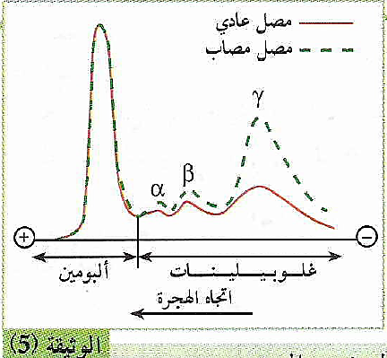
--------------------------------------------------------------------
- التعليمات:
- باستغلال الوثيقة، استخرج الطبيعة الكيميائية للجسم المضاد.
--------------------------------------------------------------------
- الإجابة:
- استخراج الطبيعة الكيميائية للجسم المضاد:
تمثل الوثيقة نتائج نتائج رحلان كهربائي لمصل فأرين أحدهما محقون بالأناتوكسين الكزازي و الآخر غير محقون، حيث نلاحظ أن هناك تطابق في نسب البروتينات المصلية (الألبومين و الغلوبيلينات من النوع α و β) عند الفأرين، ما عدا الغلوبيلين من النوع (γ) الذي تكون نسبته مرتفعة عند الفأر المحقون بالأناتوكسين الكزازي مقارنة بالفأر غير المحقون.
- الإستنتاج: الأجسام المضادة جزيئات ذات طبيعة بروتينية تنتمي إلى مجموعة الغلوبيلينات المناعية من النوع γ غلوبيلين و نرمز لها بـ Ig (Immunoglobine).
2/ بنية الجسم المضاد
- الوثيقة 6 ص 86
تبين الوثيقة النموذج الجزيئي ثلاثي الأبعاد للجسم المضاد.
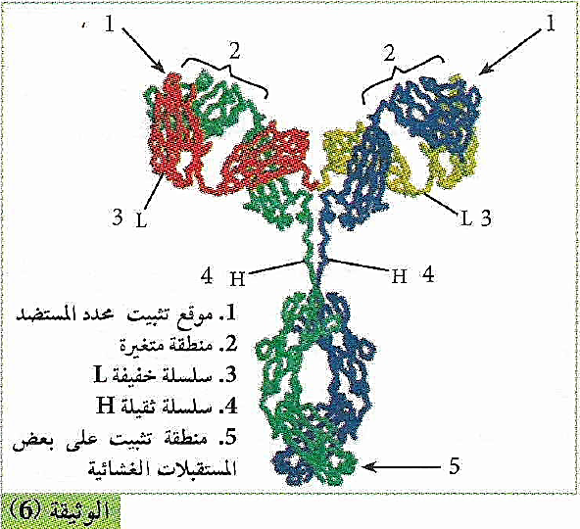
--------------------------------------------------------------------
- التعليمات:
- باستغلال الوثيقة، صف بنية الجسم المضاد ثم عبر عنه برسم تخطيطي.
--------------------------------------------------------------------
- الإجابة:
- وصف بنية الجسم المضاد:
- يتكون الجسم المضاد من 4 سلاسل ببتيدية فهو ذو بنية فراغية رابعية بها سلسلتان ثقيلتان H و سلسلتان خفيفتان L.
- ترتبط السلسلتان الثقيلتان فيما بينها بجسرين ثنائيي الكبريت و ترتبط السلسلة الخفيفة مع السلسلة الثقيلة بجسر ثنائي الكبريت.
- تحتوي كل سلسلة من سلاسل الجسم المضاد على منطقة متغيرة و منطقة ثابتة (من حيث الأحماض الأمينية).
- يملك الجسم المضاد موقعين لتثبيت محددات المستضد في نهايات السلاسل الخفيفة و الثقيلة للمنطقة المتغيرة، و موقع للتثبت على
المستقبلات الغشائية لبعض الخلايا المناعية موجود في نهاية السلسلتين الثقيلتين للمنطقة الثابتة.
- رسم تخطيطي للجسم المضاد:
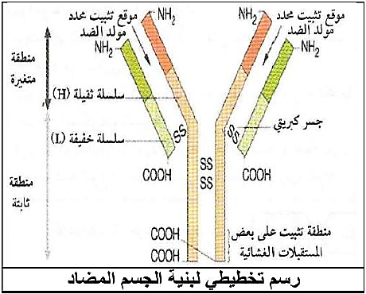
3/ التأثير النوعي للجسم المضاد
- الوثيقة 2 ص 85
تبين الوثيقة نتائج تطبيق لاختبار Ouchterlony (تقنية الانتشار المناعي) و رسم تخطيطي تفسيري لها.
حيث تحدث حفر في مادة الهلام (الجيلوز) و توضع أجسام مضادة في حفرة مركزية و مستضدات مختلفة في 6 حفر محيطية، تنتشر هذه الجزيئات في الهلام، فيظهر راسب على شكل قوس يدل على ارتباط الأجسام المضادة مع المستضدات التي أدت إلى إنتاجها.
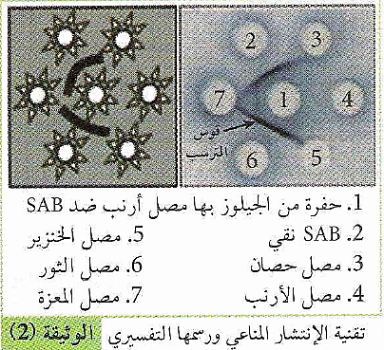
--------------------------------------------------------------------
- الوثيقة 3 ص 88
تمثل الوثيقة نمذجة لكيفية تشكيل المعقد المناعي (الارتباط النوعي)، حيث يمثل الشكل (أ) نموذج ثلاثي الأبعاد لمعقد جسم مضاد – مستضد، بينما يمثل الشكلان (ب) و (ج) تفاصيل للجزء ع.
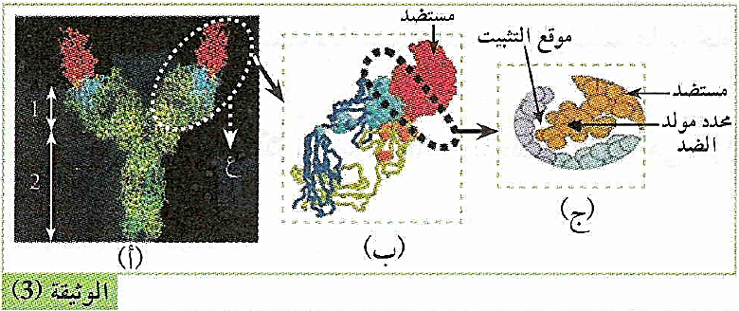
--------------------------------------------------------------------
- التعليمات:
- باستغلال الوثيقتين، أبرز التأثير النوعي للجسم المضاد.
--------------------------------------------------------------------
- الإجابة:
- إبراز التأثير النوعي للجسم المضاد:
- استغلال الوثيقة 2:
توضح الوثيقة نتائج تقنية الانتشار المناعي حيث نلاحظ:
- ظهور أقواس الترسيب بين الحفرة 1 (ضد SAB) و الحفرة 2 (SAB) نقي، و بين الحفرة 1 (ضد SAB) و الحفرة 6 (مصل الثور)، حيث تشكلت معقدات مناعية بين (ضد SAB – SAB نقي) و بين (ضد SAB – مصل الثور).
- عدم ظهور أقواس الترسيب بين الحفرة 1 (ضد SAB) و باقي الحفر الأخرى (3- مصل الحصان، 4- مصل الأرنب، 5- مصل المعزة)، حيث لم تتشكل معقدات مناعية.
- الإستنتاج: يرتبط الجسم المضاد نوعيا مع المستضد الذي حرض إنتاجه و يشكلان معا معقدا مناعيا.
--------------------------------------------------------------------
- استغلال الوثيقة 3:
من الوثيقة 3، نلاحظ:
ارتباط محدد مولد الضد على موقع تثبيته بالجسم المضاد نتيجة نشوء روابط بينهما بفضل وجود تكامل بنيوي بينهما فيتشكل المعقد المناعي (جسم مضاد – مولد الضد النوعي).
- ملاحظة: يؤدي تشكل المعقد المناعي إلى إبطال مفعول المستضد.
--------------------------------------------------------------------
* و منه: يرتبط الجسم المضاد بالمستضد ارتباطا نوعيا نتيجة التكامل البنيوي بين محددات المستضد و موقع تثبيت خاص بها على مستوى الجسم المضاد.
4/ آلية التخلص من المعقد المناعي
- الوثيقة الخارجية 2
تمثل الوثيقة رسومات تفسيرية تظهر مراحل بلعمة المعقد المناعي من طرف البلعميات.
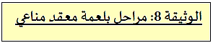
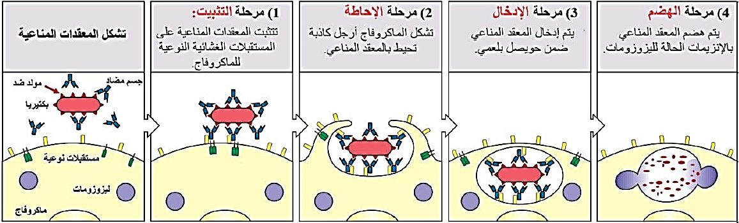
--------------------------------------------------------------------
- التعليمات:
- باستغلال الوثيقة، اشرح آلية التخلص من المعقد المناعي و كيف يزيد تشكل هذا المعقد من فعالية البلعمة.
---------------------------------------------------------------------
- الإجابة:
- شرح آلية التخلص من المعقد المناعي و كيف يزيد تشكل هذا المعقد من فعالية البلعمة:
بعد تشكل المعقدات المناعية (الجسم المضاد - مولد الضد النوعي) يتم التخلص منها وفق المراحل التالية :
1- مرحلة التثبيت: تتثبت المعقدات المناعية على المستقبلات الغشائية النوعية للماكروفاج بفضل موقع التثبيت للأجسام المضادة.
2- مرحلة الإحاطة: يحاط المعقد المناعي باستطالات هيولية من الماكروفاج.
3- مرحلة الإدخال: يتم إدخال المعقد المناعي ضمن حويصل بلعمي.
4- مرحلة الهضم: يتم هضم المعقد المناعي بالإنزيمات الحالة لليزوزومات.
5- الاطراح الخلوي: تطرح بقايا الهضم خارج الخلية، و بذلك يتخلص الجسم من هذه المستضدات.
* يزيد تشكل هذا المعقد من فعالية البلعمة من خلال اقتناص أكبر عدد ممكن من المعقدات المناعية و تخريبها بواسطة الانزيمات الحالة، و بالتالي فتشكل المعقدات المناعية يسرع من عملية الاقتناص.
---------------------------------------------------------------------
إثر الاستجابة المناعية الخلطية تركب و تفرز جزيئات دفاعية هي الأجسام المضادة ذات الطبيعة البروتينية من النوع غاما غلوبيلين، حيث ترتبط ارتباطا نوعيا مع المحددات المستضدية التي حرضت على إنتاجها مشكلة معقدات مناعية قصد إبطال مفعول المستضد.
المشكلة 2: ما هو مصدر الأجسام المضادة؟
5/ مصدر الأجسام المضادة
- الوثيقة 1 ص 92
تمثل الوثيقة نتائج تجريبية أنجزت على فأرين الأول شاهد و الثاني حقن بكريات حمراء للخروف و بعد أسبوع تم إنجاز التحاليل التالية:
* تقدير كمي لعدد اللمفاويات في طحال فأر محقون بالـ GRM وآخر سليم.
* نتائج الهجرة الكهربائية لبروتينات مصل الفأرين.
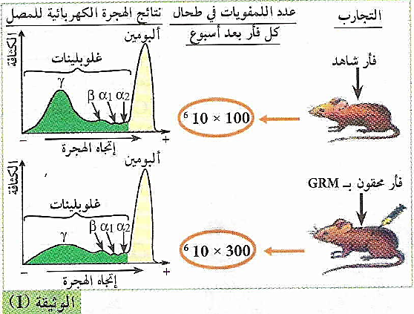
--------------------------------------------------------------------
- الوثيقة 2 ص 92
توضح الوثيقة رسمين تخطيطين لملاحظات مجهرية لخلايا أخذت من عينة لطحال الفأر المحقون بالـ GRM.
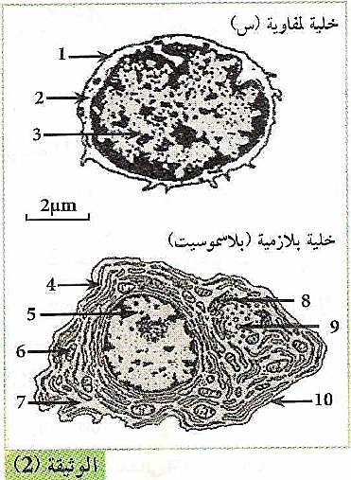
--------------------------------------------------------------------
- التعليمات:
- باستغلال الوثيقتين، اقترح فرضيتين حول مصدر الأجسام المضادة.
---------------------------------------------------------------------
- الإجابة:
- اقتراح فرضيات حول مصدر الأجسام المضادة:
- استغلال الوثيقة 1:
تمثل الوثيقة نتائج التقدير الكمي لعدد الخلايا اللمفاوية في الطحال و نتائج الهجرة الكهربائية للمصل لكل من الفأر الشاهد و فأر محقون ب الـ GRM ، حيث نلاحظ تزايد عدد الخلايا اللمفاوية و كمية غاما غلوبيلين عند الفأر المحقون بالـ GRM مقارنة بالفأر الشاهد إثر دخول المستضد إلى العضوية.
- الإستنتاج: دخول المستضد إلى العضوية يحفز تكاثر الخلايا اللمفاوية في الطحال (مركز الإستجابة المناعية) و إنتاج الأجسام المضادة.
--------------------------------------------------------------------
- استغلال الوثيقة 2:
تمثل الوثيقة نتائج الفحص المجهري لعينة من طحال فأر محقون بالـ GRM، حيث نلاحظ وجود نوعين من الخلايا:
* الخلايا اللمفاوية البائية (LB) التي تتميز بحجم صغير، هيولى ضئيلة، عضيات قليلة و غير متطورة.
* الخلايا البلازمية )بلاسموسيت) التي تتميز بحجم كبير، هيولى كثيفة، شبكة هيولية فعالة متطورة، جهاز كولجي متطور، حويصلات إفرازية، و غشاء الهيولي أكثر تموجا.
- الاستنتاج: يوجد نوعان من الخلايا بطحال الفأر المحقون بالمستضد هما الخلايا اللمفاوية البائية (LB) و الخلايا البلازمية (بلاسموسيت) التي تتميز بمواصفات الخلايا الإفرازية.
--------------------------------------------------------------------
* و منه: عند دخول المستضدات إلى العضوية تتكاثر الخلايا اللمفاوية و تنتج أجساما مضادة لإبطال مفعول هذه المستضدات، و بما أن هناك نوعين من الخلايا اللمفاوية التي تنظم الاستجابة المناعية الخلطية، فيمكننا اقتراح الفرضيات التالية حول مصدر الأجسام المضادة:
1- الخلايا المنتجة و المفرزة للأجسام المضادة هي الخلايا LB.
2- الخلايا المنتجة و المفرزة للأجسام المضادة هي الخلايا البلازمية.
3- كلا النوعين من الخلايا ينتج و يفرز الأجسام المضادة.
--------------------------------------------------------------------
- الوثيقة الخارجية 3
مكن قياس عدد الخلايا LB و الخلايا البلازمية في الأعضاء اللمفاوية المحيطية (الطحال و العقد اللمفاوية) و تركيز الأجسام المضادة المصلية لفأر إثر حقنه بمستضد (أناتوكسين X) على فترات متتابعة من الحصول على النتائج الممثلة في الوثيقة التالية:
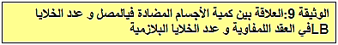
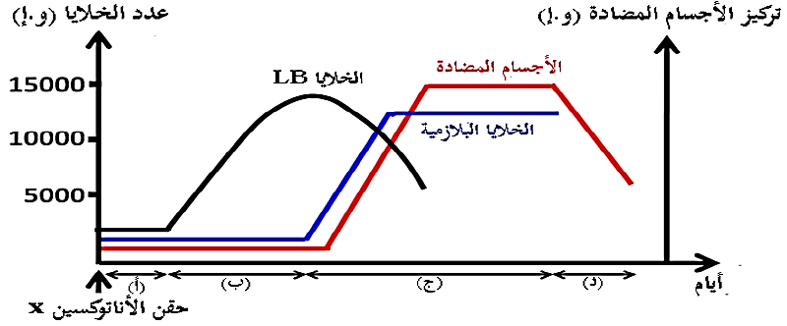
--------------------------------------------------------------------
- ملاحظة سريرية ص 93
لوحظ عند الثدييات أن أي خلل في نقي العظم يؤدي إلى تناقص كبير في الخلايا اللمفاوية و غالبا ما يكون متبوعا بعجز في تركيب الأجسام المضادة.
- الوثيقة الخارجية 4
تمثل الوثيقة كيفية انتقاء نسيلات ذات كفاءة مناعية للخلايا LB على مستوى النخاع العظمي الأحمر (نقي العظام).

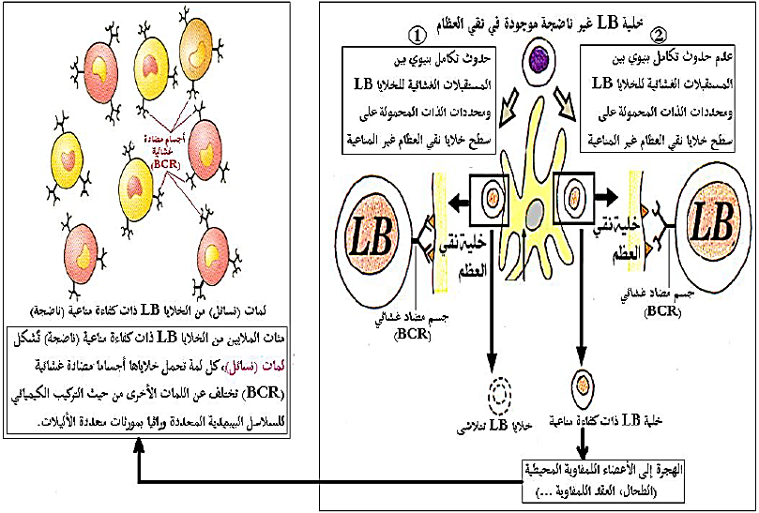
---------------------------------------------------------------------
- التعليمات:
- باستغلال الوثيقة، صادق على صحة إحدى الفرضيات المقترحة مستنتجا مصدر الأجسام المضادة و منشأ الخلايا LB و مقر اكتسابها لكفاءتها المناعية.
---------------------------------------------------------------------
- الإجابة:
- المصادقة على صحة إحدى الفرضيات المقترحة:
- استغلال الوثيقة الخارجية 3
تمثل الوثيقة منحنيات تغيرات عدد الخلايا LB و الخلايا البلازمية في الأعضاء اللمفاوية المحيطية و تركيز الأجسام المضادة المصلية بدلالة الزمن إثر حقن حيوان بمستضد (أناتوكسين X)، حيث نلاحظ:
- في الفترة (أ): ثبات عدد الخلايا LB و الخلايا البلازمية و تركيز الأجسام المضادة عند القيم المنخفضة لها رغم حقن المستضد.
- في الفترة (ب): تزايد عدد الخلايا LB و استمرار ثبات عدد الخلايا البلازمية و تركيز الأجسام المضادة عند القيم المنخفضة لها.
- في الفترة (ج): تناقص عدد الخلايا LB يرافقه تزايد عدد الخلايا البلازمية و تركيز الأجسام المضادة ثم ثبات عدد الخلايا البلازمية و تركيز الأجسام المضادة.
- في الفترة (د): تناقص تركيز الأجسام المضادة.
الإستنتاج :تتحسس الخلية LB إثر دخول المستضد فتتكاثر على مستوى الأعضاء اللمفاوية المحيطية (الطحال و العقد اللمفاوية) ثم تتمايز إلى خلايا بلازمية (بلاسموسيت) منتجة و مفرزة للأجسام المضادة.
و بالتالي، فالخلايا المنتجة و المفرزة للأجسام المضادة هي الخلايا البلازمية (بلاسموسيت) الناتجة عن تمايز الخلايا LB.
و هذا ما يؤكد صحة الفرضية 2 و ينفي باقي الفرضيات.
- استغلال الملاحظة السريرية و الوثيقة الخارجية 4
تنشأ (تتشكل) الخلايا LB في النخاع العظمي الأحمر (نقي العظام) و تكتسب كفاءتها المناعية فيه بتركيب مستقبلات غشائية تتمثل في جزيئات BCR (أجسام مضادة غشائية) ثم تهاجر إلى الأعضاء اللمفاوية المحيطية أين يتم تخزينها.
6/ آليات الانتقاء النسيلي للخلايا LB من طرف المستضد
- الوثيقة الخارجية 5
تمثل الوثيقة نتائج تجربة حقن GRM (كريات دم حمراء للخروف) و GRP (كريات دم حمراء للدجاج) لفأر خضع لمعالجات خاصة.

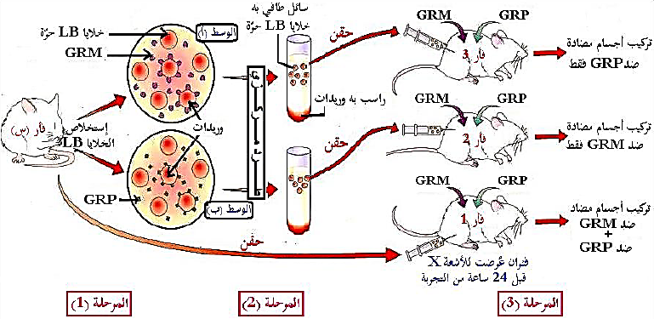
--------------------------------------------------------------------
- التعليمات:
- باستغلال الوثيقة، اشرح آلية الانتقاء النسيلي للخلايا LB من طرف المستضد.
--------------------------------------------------------------------
- الإجابة:
- شرح آلية الانتقاء النسيلي للخلايا LB من طرف المستضد:
- استغلال الوثيقة الخارجية 6:
- من النتائج التجريبية للمرحلة 1:
- تشكل وريدات بين بعض الخلايا LB و المستضد GRM و بقاء أغلبية الخلايا حرة في الوسط (أ) يعود لامتلاك الخلايا التي شكلت وريدات مستقبلات غشائية (BCR) متكاملة بنيويا مع محددات المستضد GRM و امتلاك الخلايا الحرة مستقبلات غشائية غير متكاملة بنيويا مع محددات المستضد GRM.
- تشكل وريدات بين بعض الخلايا LB و المستضد GRP و بقاء أغلبية الخلايا حرة في الوسط (ب) يعود لامتلاك الخلايا التي شكلت وريدات مستقبلات غشائية متكاملة بنيويا مع محددات المستضد GRP و امتلاك الخلايا الحرة مستقبلات غشائية (BCR) غير متكاملة بنيويا مع محددات المستضد GRP.
- من النتائج التجريبية للمرحلة 2:
- تركيب أجسام مضادة ضد GRP و أجسام مضادة ضد GRM في جسم الفأر 1 راجع إلى أن الخلايا LB المحقونة و المأخوذة من الفأر (س) بعضها يملك مستقبلات غشائية موافقة لـ GRM و التي تمايزت إلى خلايا بلازمية منتجة للأجسام المضادة ضد GRM، و البعض الآخر يملك مستقبلات غشائية موافقة لـ GRP و التي تمايزت إلى خلايا بلازمية منتجة للأجسام المضادة ضد .GRP
- تركيب أجسام مضادة ضد GRM فقط في جسم الفأر 2 رغم حقنه بالمستضدين GRM و GRP راجع إلى أن الخلايا LB الحرة المحقونة ذات مستقبلات غشائية موافقة لـ GRM فقط و التي تمايزت إلى خلايا بلازمية منتجة للأجسام المضادة ضد GRM، أما الخلايا LB الموافقة لـ GRPفقد تم انتقاؤها من طرف المستضد GRP (في المرحلة 2) و شكلت وريدات و ترسبت.
- تركيب أجسام مضادة ضد GRP فقط في جسم الفأر 3 رغم حقنه بالمستضدين GRM و GRP راجع إلى أن الخلايا LB الحرة المحقونة ذات مستقبلات غشائية موافقة لـ GRP فقط و التي تمايزت إلى خلايا بلازمية منتجة للأجسام المضادة ضد GRP، أما الخلايا LB الموافقة لـ GRM فقد تم انتقاؤها من طرف المستضد GRM (في المرحلة 2) و شكلت وريدات و ترسبت.
- الاستنتاج: يؤدي تعرف الخلايا LB على المستضد إلى انتخاب لمة (انتقاء نسيلة) من الخلايا LB تمتلك مستقبلات غشائية BCR متكاملة بنيويا مع محددات المستضد، إنه الإنتخاب اللمي (الإنتقاء النسيلي)، و تطرأ على الخلايا اللمفاوية المنتخبة و المنشطة انقسامات تتبع بتمايز هذه الخلايا إلى خلايا منفذة (الخلايا البلازمية).
الخلاصة
- الأجسام المضادة جزيئات ذات طبيعة بروتينية تنتمي إلى مجموعة الغلوبيلينات المناعية من النوع ( γ) غلوبيلين.
- يرتبط الجسم المضاد نوعيا مع المستضد الذي حرض إنتاجه و يشكلان معا معقدا مناعيا.
- يرتبط الجسم المضاد بالمستضد ارتباطا نوعيا نتيجة التكامل البنيوي بين محددات المستضد و موقع تثبيت خاص بها على مستوى الجسم المضاد.
- يؤدي تشكل المعقد المناعي إلى إبطال مفعول المستضد.
- يتم التخلص من المعقدات المناعية بعملية البلعمة، حيث يتثبت المعقد المناعي على المستقبلات الغشائية النوعية للبلعميات الكبيرة بفضل التكامل البنيوي بين هذه المستقبلات و موقع تثبيت خاص يوجد في مستوى الجزء الثابت من الجسم المضاد ما يسمح باقتناص المعقد المناعي و تخريبه بواسطة الإنزيمات الحالة.
- تشكل المعقد المناعي يسرع من عملية الإقتناص.
- تنتج الأجسام المضادة من طرف الخلايا البلازمية التي تتميز بحجم كبير و هيولى كثيفة و جهاز غولجي متطور.
- تنشأ الخلايا البلازمية عن تمايز الخلايا LB.
- تتشكل الخلايا LB في النخاع العظمي الأحمر و تكتسب كفاءتها المناعية فيه بتركيب مستقبلات غشائية تتمثل في جزيئات BCR (أجسام مضادة غشائية).
- يؤدي تعرف الخلايا LB على المستضد إلى إنتخاب لمة من الخلايا LB تمتلك مستقبلات غشائية BCR متكاملة بنيويا مع محددات المستضد، إنه الإنتخاب اللمي.
- تطرأ على الخلايا اللمفاوية المنتخبة و المنشطة إنقسامات تتبع بتمايز هذه الخلايا إلى خلايا منفذة (الخلايا البلازمية).
التقويم
- اشرح في نص علمي خطوات الاستجابة المناعية الخلطية.
- أنجز رسما تخطيطيا وظيفيا يلخص خطوات الإستجابة المناعية الخلطية.
--------------------------------------------------------------------
الإجابة
- نص علمي يشرح خطوات الاستجابة المناعية الخلطية:
بعد دخول المستضد الى العضوية تحرض الجهاز المناعي فيستجيب باستجابة مناعية ذات بوساطة خلطية حيث تركب جزيئات مناعية متمثلة في الأجسام المضادة المصلية ذات الطبيعة البروتينية قصد القضاء على المستضد النوعي .
- فكيف تتم الاستجابة المناعية النوعية ذات الوساطة الخلطية ؟
بدخول المستضد تحدث على مستوى الأعضاء اللمفاوية المحيطية العمليات التالية :
* مرحلة التعرف و الانتقاء و التنشيط:
- تنتخب لمة LB النوعية للمحدد المستضدي بفضل التكامل البنيوي بين BCR و المحدد المستضدي فتصبح محسسة.
- تنشط الخلايا LB المنتخبة فقط.
* مرحلة التكاثر و التمايز :
- تنقسم الخلايا LB المنشطة عدة انقسامات خيطية متساوية فيتضاعف عددها (تكاثر) حيث تحتوي كلها على نفس الـ BCR.
- تتمايز مجموعة من الخلايا LB مشكلة خلايا البلاسموسيت LBp.
أما المجموعة الثانية فتشكل خلايا الذاكرة LBm التي تتدخل إثر التماس الثاني لنفس المستضد باستجابة مناعية ثانوية سريعة و قوية .
* مرحلة التنفيذ :
- تركب و تفرز الخلايا البلازمية الأجسام المضادة المصلية النوعية للمستضد الذي حرض على إنتاجها
- ترتبط الأجسام المضادة مع المستضدات النوعية مشكلة معقدات مناعية لتسهل عمل البالعات الكبيرة من أجل إقصاء المستضد نهائيا.
تتم الاستجابة المناعية النوعية ذات الوساطة الخلطية بتدخل خلايا مناعية منها الخلايا اللمفاوية LB التي تتمايز إلى خلايا بلازمية منتجة و مفرزة للأجسام المضادة التي ترتبط نوعيا مع المحدد المستضد النوعي الذي حرض العضوية على إنتاجه قصد اقصائه منها و ذلك خلال مراحل (التعرف و الانتقاء و التنشيط، التكاثر و التمايز، التنفيذ).

- رسم تخطيطي وظيفي يلخص خطوات الإستجابة المناعية الخلطية:
